108學年第一學期藝術輔導團
國小第2次分區到校諮詢紀錄

一、時間：108年10月23日（三）下午13：30-16：00
二、地點：新化國小視聽教室
三、分享者：沈昭君老師
四、出席：同簽到表
五、紀錄：陳佳琳
六、活動流程：
（一）暖身活動
1. ZIP.ZAP.ZOP.活動
(1) 兩手相握作持槍狀，對準任一團員喊其中一單字，被指到的人身體像仰，做出被擊中
的動作，而且要立刻向另一人擊出並發ZIP.ZAP.ZOP.其中一個單字即可。
(2) 不能指自己左右的人，注意不可以互指重覆遊戲步驟 。
(3)分成三個小組進行活動。
2.長樹、砍樹、樹倒
(1)每一種都有相關動作及發聲，長樹～咻(兩手合掌高舉)，砍樹～薩(握拳向樹腰部砍去)，
樹倒～啊(指向某人倒下)。
(2)一人先長樹，兩旁的人要砍樹，樹要倒下，被指的人就長樹，兩旁砍樹，再倒下，如
此重複。
(3)分成三個小組進行活動。
（二）教學觀課分享：
1.WHOOSH！故事圈-木蘭詩教學活動：
(1)圍成一圈，老師讀故事故事，學生仔細聽，當故事出現人名、動物或某事件時，學生
主動走入圈內扮演該角色(也可以老師指定)正發生的故事情節。
(2)當老師喊WHOOSH!魔杖一揮，代表故事結束，角色們就回到原來位置上。
(3)老師繼續說下一段故事，重複上述的方式進行活動，直到故事結束。
2. 請老師們倆倆討論ZIP.ZAP.ZOP.活動和砍樹遊戲，訓練到學生哪些能力？請老師們分享。
（三）議課與討論：
1.依專長或興趣分音樂2組、視覺及表藝各一組，約10人一組。
2.組員互相認識(紙張分四格，分別填學校、姓名、任教科目、興趣或專長)
3.互相討論故事圈能如何運用在課堂中？
4.針對木蘭詩教學提出回饋。
5.請老師或輔導員將上次共備之內容實踐作分享。
6.分組(音樂.表藝.視覺)依新課綱教案格式重新修正為一節課完整的教案。
（四）分享與回饋：
分享與回饋
臺南市108學年度第一學期國民教育輔導團-藝術輔導團
分區到校諮詢照片—新化國小
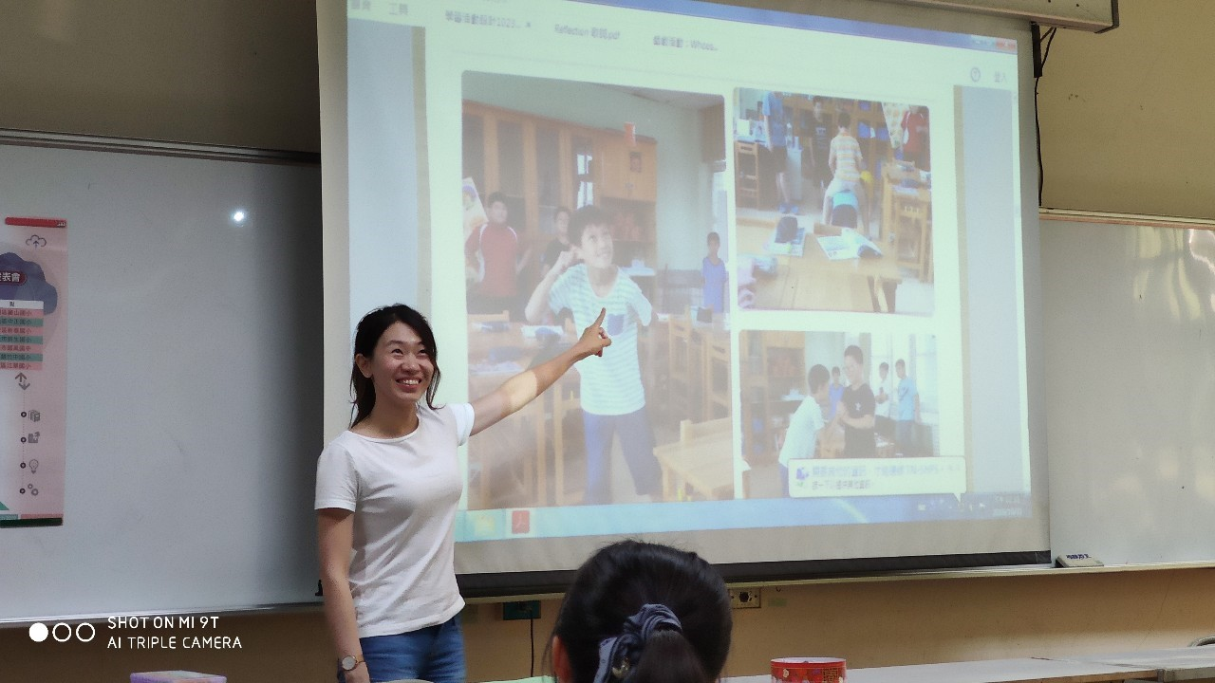
辦理日期：108年 10月23 日 辦理地點：新化國小
照片說明：昭君老師分享在自己學校課堂上的上課情形。
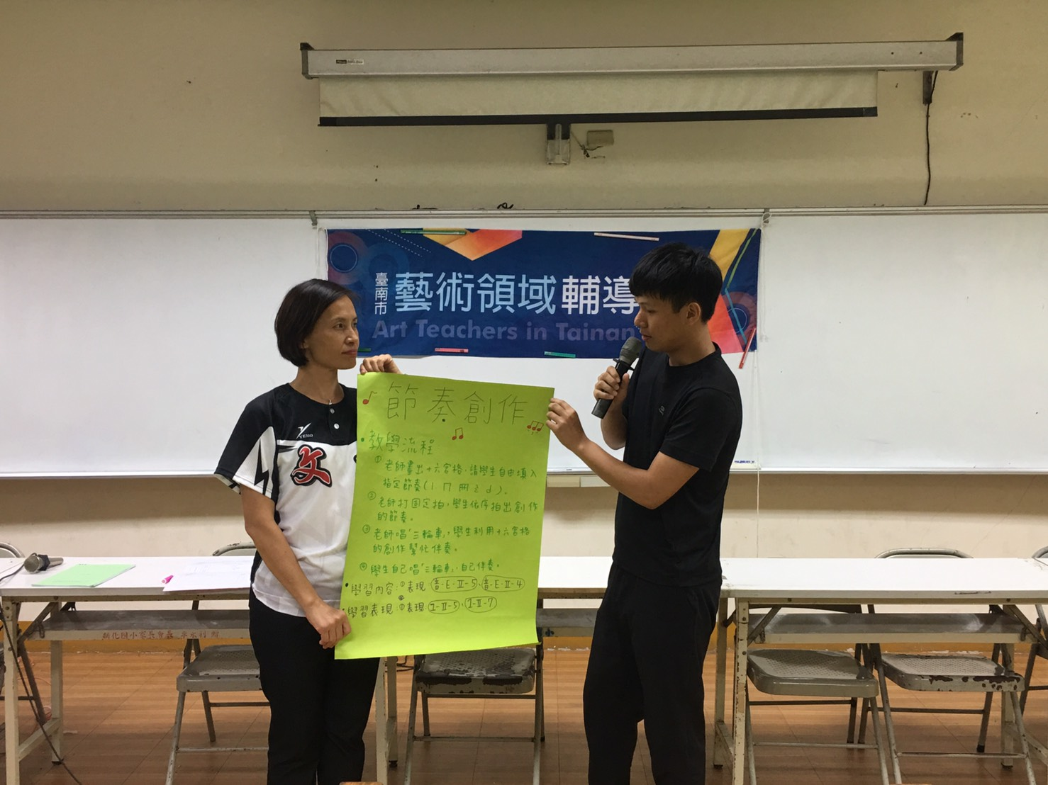
辦理日期：108年 10月23 日 辦理地點：新化國小
照片說明：老師們分享依上次備課教案回學校上課後，議課後重新修正完整的教案。

